Wykluczenie przez żywienie. Co zrobić, gdy dziecko cierpi, bo nie może jeść wszystkiego?
Coraz więcej wiemy na temat chorób dietozależnych. Ich wspólnym mianownikiem jest to, że ograniczają – często w dużym stopniu – dietę. Ma to, często negatywny wpływ nie tylko na kwestie kulinarne, ale również społeczne. Jak temu zaradzić?

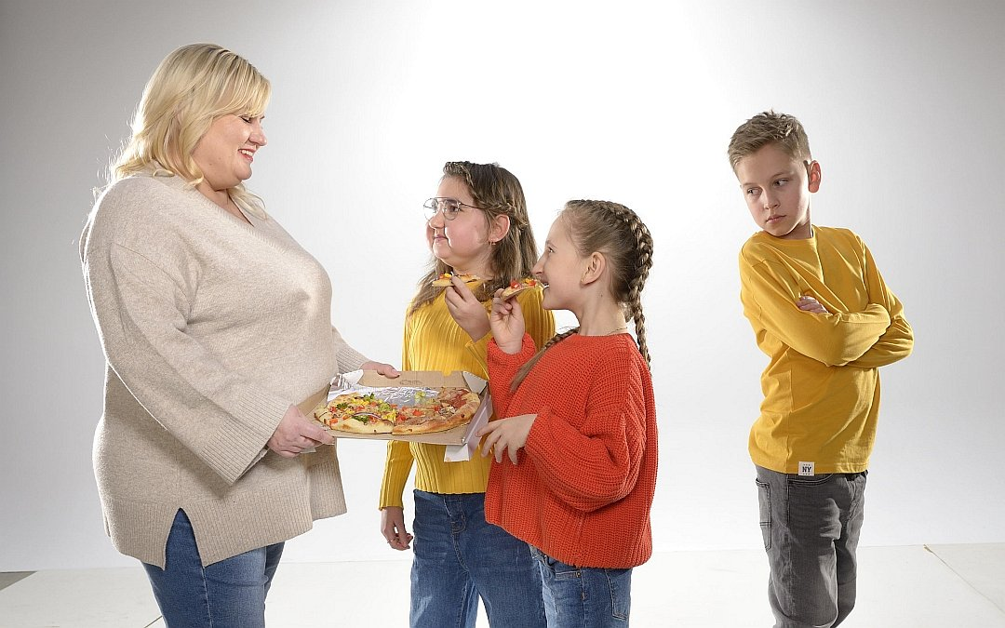
----------
Poradnik jest częścią społecznej kampanii edukacyjnej "Porozmawiajmy o dzieciach"
----------
Jedzenie jest często okazją do spotkania i spędzenia czasu w grupie. Wspólne wyjście na pizzę po szkole to świetny sposób na integrację i dobrą zabawę. I choć sama pizza jest tu tylko okolicznością i okazją, bywa, że ktoś, kto nie może jeść jej, ani któregoś z ulubionych w grupie składników, staje się przedmiotem wykluczenia.
W głowie młodego człowieka może zrodzić się myśl, że skoro nie może zjeść tego, co reszta klasy, nie będzie się dobrze bawić (a może nawet będzie głodny, gdy koleżanki i koledzy się najedzą). Wówczas może zrezygnować ze wspólnego wyjścia. Im więcej takich sytuacji się zdarzy, uczeń będzie coraz mniej „na czasie” i coraz dalej od centrum ważnych rozmów i wydarzeń. W efekcie będzie się stopniowo izolować, a – skoro i tak nie przychodzi – grupa przestanie go zapraszać na kolejne wyjścia.
- Innym przykładem są wycieczki klasowe czy zielone szkoły. Rodzice mogą zazwyczaj przygotować w ich razie listę niedozwolonych produktów. Czasem nawet robią osobne zakupy, żeby ich dziecko mogło na taki wyjazd pojechać bezpiecznie. Stres, strach i brak zaufania do opiekunów czy nawet samego dziecka bywa jednak tak silny, że nie decydują zezwolić na wyjazd – mówi Anna Marciniak, psycholog i dietetyk z Kliniki Mentalnej, prowadzonej przez Fundację "Na Ratunek Dzieciom z Chorobą Nowotworową".

Strach bywa uzasadniony
Obawy – co warto podkreślić – nie są bezpodstawne. Małe dzieci jeszcze nie mają świadomości ryzyka i zagrożenia. Trudno je upilnować a im samym trudno oprzeć się pokusie skosztowania zakazanego. Starsze dzieci mogą w ramach buntu czy podjęcia świadomego ryzyka, sięgnąć po szkodliwe dla nich jedzenie.
Bywa też, że szkoła oczekuje i od jednych i od drugich niemal niemożliwej samokontroli. Nie mówiąc już o karygodnych sytuacjach, kiedy taki niebezpieczny składnik w jedzeniu ktoś podaje świadomie. Bo: „co to za wydumana choroba”, „za moich czasów takich chorób nie było i ludzie żyli”, albo „zobaczymy co się stanie”.
- Takie sytuacje zdarzać mogą zresztą zdarzać się nawet w rodzinnym gronie. Czasem przez niewiedzę, czasem przez brak wyrozumiałości – przyznaje Anna Marciniak z Kliniki Mentalnej. - To nie ma znaczenia, bo efekt jest ten sam: zagrożenie zdrowia i życia. Nic dziwnego, że rodzice cierpiących na choroby dietozależne dzieci boją się o nie. I nie wolno ich za to potępiać.

Wstyd i ryzyko depresji
Na szczęście, świadomość kulinarnych ograniczeń i związanych z żywieniem przypadłości rośnie. Większa jest też dostępność miejsc i dań, które w barach, restauracjach, a nawet sieciach fast-foodowych bezpiecznie zamówić mogą diabetycy czy osoby nie mogące jeść glutenu. Takie dania czy produkty są droższe, często wielokrotnie – co też jest formą wykluczenia, tym razem finansowego – ale spotkać je można coraz powszechniej.
- Zmiany są powolne, ale zauważalne. Duży wpływ ma też rosnąca popularność diety wegetariańskiej i wegańskiej. Bo choć powody ograniczenia menu są w tym przypadku inne, to wraz ze wzrostem świadomości społecznej dietetycznych ograniczeń, uczymy się także szacunku do preferencji i potrzeb innych – podkreśla psycholog Kliniki Mentalnej.
Jest jednak jedna ogromna różnica między osobami, które z własnej woli postanowiły nie jeść mięsa i produktów odzwierzęcych, a sytuacją, kiedy zmianę diety wymusiła choroba.
l
Choroba najczęściej powoduje zmianę sposobu żywienia z dnia na dzień.
l
Zmiana jest przez pacjenta niechciana i nieakceptowana.
l
Zdarza się, że mocno zaburza samoocenę i wywołuje wstyd.
To wszystko, w połączeniu z wykluczeniem przez grupę może nawet prowadzić do depresji. Jak pokazują badania – zdarza się to częściej, niż myślimy.

Dużo pracy rodzica – na początku w szkole
Co może i co powinien zrobić rodzic chorego dziecka, żeby uchronić swoją córkę lub syna przed takim żywieniowym wykluczeniem? Przede wszystkim przygotować się na to, że pracy będzie dużo. Ale warto ten trud podjąć. Pierwsze zadanie to wizyta w szkole – u wychowawcy i szkolnego pedagoga, a w jej ramach:
l
szczera rozmowa, wyjaśnienie sytuacji;
l
zaproponowanie jednej lub kilku lekcji wychowawczych, na których będzie można opowiedzieć dzieciom, na czym polega i z czym się wiąże choroba koleżanki czy kolegi z klasy.
- Taka lekcja będzie świetną okazją do opowiedzenia o różnych dietach, o zdrowym jedzeniu jako takim. Również o świadomości cudzych ograniczeń, ich tolerowania i akceptacji – zachęca Anna Marciniak. - Można więc mieć nadzieję, że odpowiedzialny nauczyciel się na taki pomysł zgodzi.
Może zdarzyć się jednak, że nie świadom ryzyka stygmatyzacji i jeszcze większego wykluczenia, nauczyciel wskaże osobę, ze względu na którą kwestia jest podejmowana. Jeśli nie mamy pewności, czy tak nie będzie, warto podczas rozmowy uczulić na to wychowawcę.
Nie każdy jednak ma zmysł pedagogiczny, potrafi poprowadzić lekcję na ten temat i zainteresować nim młodych ludzi. Na wszystkie te obawy jest rada. Prawie każde schorzenie dietozależne ma w Polsce swoją fundację, albo stowarzyszenie. Można zwrócić się do nich o pomoc w zorganizowaniu fachowej lekcji czy pogadanki.
W dużych miastach będzie o to łatwiej, ale również w mniejszych ośrodkach da się to zrobić. Co więcej, w takiej fundacji czy stowarzyszeniu możemy liczyć na wsparcie innego rodzaju.
Na jakie wsparcie możesz liczyć:
l
sprawdzone rozwiązania, podpowiedzi i pomysły na codzienne wyzwania;
l
aktywną społeczność osób, które mają podobne pytania i problemy;
l
grupę wsparcia, pełną zrozumienia i podobnych doświadczeń.
Wsparcie tego rodzaju jest dla rodziców bardzo cenne, a dzięki dostępności tego rodzaju grup w mediach społecznościowych – dostępne na wyciągnięcie ręki. Niezależnie od barier topograficznych.
- Jeśli w szkole jest stołówka, która przygotowuje dzieciom posiłki, warto odwiedzić także jej personel i szczerze z nim porozmawiać. Warto zbadać możliwość przygotowywania dostosowanych do potrzeb dziecka posiłków. Zaoferować pomoc, kontakt i dostarczanie niezbędnych produktów – radzi Anna Marciniak. - To będzie kosztowne, ale jeśli taka możliwość istnieje , warto ją rozważyć.
Podobne rozwiązanie można wziąć pod uwagę w przypadku letnich kolonii czy obozów. Ewentualnie wybierać takie, których organizatorzy są świadomi i oferują osobne menu już na etapie oferty. I takie oferty można coraz częściej znaleźć.

Pytaj i rozmawiaj – z rodziną i przyjaciółmi
Absolutnie kluczowe będzie także uświadomienie rodziny, i to nie tylko tej najbliższej. Wymaga to dużo stanowczości i cierpliwości, ale jest bezwzględnie konieczne. Jeśli chore dziecko nie będzie czuło w bliskich wsparcia i zrozumienia, trudno mu będzie funkcjonować w świecie poza domem.
Kolejny krok to rodzice przyjaciół dziecka – tych, do których nasza córka lub syn chodzą w odwiedziny i którzy odwiedzają nas. Bardzo ważne jest, by mieli świadomość, co dla naszego dziecka będzie bezpieczne, a co może być zagrożeniem. Warto poprosić przyjaciółkę czy przyjaciela naszego dziecka, żeby byli na to dodatkowo wyczuleni. Żeby trzymali rękę na pulsie również poza domem czy szkołą.
- W sytuacji, kiedy dziecko jest zaproszone na urodziny, odpowiednio wcześniej skontaktujmy się z rodzicami solenizanta. Dowiedzmy się, czy dania serwowane podczas uroczystości będą bezpieczne dla naszego syna lub córki – podpowiada psycholog Kliniki Mentalnej. - Czasem już sam fakt odbycia takiej rozmowy powoduje, że gospodarze zadbają o gości, o których ograniczeniach żywieniowych nie wiedzieli.
Jeśli nie – jeszcze nic straconego. Sami przygotujmy ciasto albo potrawę, którą nasze dziecko zabierze ze sobą na imprezę i poczęstuje nią innych gości. Tak, żeby nie musiało samo jeść czegoś innego niż wszyscy, bądź – co gorsza – nie jeść wcale. I w drugą stronę – kiedy ktoś odwiedza nasze dziecko, albo organizujemy mu urodziny, zadzwońmy do rodziców gości. Zapytajmy, co mogą jeść. Zdarza się, że rodzic małego gościa jest pewien, że powiedziało nam o tym jego dziecko. Z kolei ono jest przekonane, że zrobił to rodzic.

Trudne decyzje bywają konieczne
Jak zachować się, kiedy do wykluczenia już doszło, proces postępuje i odbija się na życiu młodego człowieka? Tutaj sprawa jest już poważna. Wizyta w szkole i prośba o wsparcie wychowawcy i pedagoga będzie absolutnie konieczna. Podobnie rozmowa z rodzicami, edukowanie koleżanek i kolegów. Nie można dopuścić, by sprawy zabrnęły za daleko.
- Koniecznie trzeba pomóc dziecku znaleźć inne towarzystwo. Takie, w którym będzie akceptowane i nie będzie się czuło obco – stanowczo podkreśla Anna Marciniak. - Czasem wystarczy dobry, rozumiejący znajomy, który będzie oparciem. Czasem inne dziecko, które ma podobne problemy. Dość, by dziecko miało poczucie, że nie jest samo. Nie zawsze jest to jednak łatwe – w końcu znajomości i przyjaźni nie buduje się na zawołanie.
W krytycznych sytuacjach poważnie należy rozważyć zmianę szkoły – na taką, w której świadomość podobnych potrzeb jest większa. Gdzie nasze dziecko odnajdzie się w bardziej tolerancyjnej grupie. To radykalne kroki i będzie to dla dziecka trudne przeżycie, jednak w przyszłości zaprocentuje. Zarówno, jeśli chodzi o psychikę, jak i zdrowie rozumiane w tym klasycznym, fizycznym znaczeniu.

Porozmawiajmy o dzieciach
Fundacja Na Ratunek Dzieciom z Chorobą Nowotworową w ramach kampanii „Porozmawiajmy o dzieciach” przygotowała cykl artykułów i webinarów poradnikowych z zakresu psychologii dziecięcej, pedagogiki i dietetyki. W adresowanych do rodziców materiałach poruszane są między innymi takie tematy jak: rozwój emocjonalny dziecka, radzenie sobie z lękiem i agresją, opieka w izolacji czy kształtowanie prawidłowych nawyków żywieniowych. Wszystkie dostępne są bezpłatnie na stronie internetowej kampanii: https://porozmawiajmyodzieciach.pl.
Poradniki powstają we współpracy z zespołem doświadczonych psychologów dziecięcych i pedagogów z Kliniki Mentalnej. To projekt stałego wsparcia psychologicznego i pedagogicznego dla dzieci i ich rodziców, realizowany przez Fundację Na Ratunek Dzieciom z Chorobą Nowotworową w Klinice Onkologii i Hematologii Dziecięcej Przylądek Nadziei we Wrocławiu. Możesz go wesprzeć przekazując 1% podatku, podając w rozliczeniu PIT numer KRS 00000 86210.
* * *
Na zdjęciu: Anna Marciniak, psycholog z Kliniki Mentalnej w Przylądku Nadziei
* * *
Kontakt dla mediów:
Klaudia Smolarska-Kulej
Fundacja "Na Ratunek Dzieciom z Chorobą Nowotworową"
ul. Ślężna 114 s/1
53-111 Wrocław
tel. kom.: 728 923 530

